7 металл көпірлер

Бөлім тақырыптары: металл көпірлердің қолдану аясы; металл көпірлердің сұлбасы; металл көпірлердің жүру бөлігі; толық қабырғалы аралық арқалық құрылыстардың құрылымы; фермалы аралық құрылыстар; толық қабырғалы аралық арқалық құрылыстарды есептеу.

7.1 Жалпы мәліметтер

Металл аралық құрылыстардың құндылығы; жоғары сенімділік, жоғары беріктілік, аз меншікті салмақ, үлкен аралықтарды бөгеу.

Металл аралық құрылыстардың кемшілігі– металл коррозиясы.

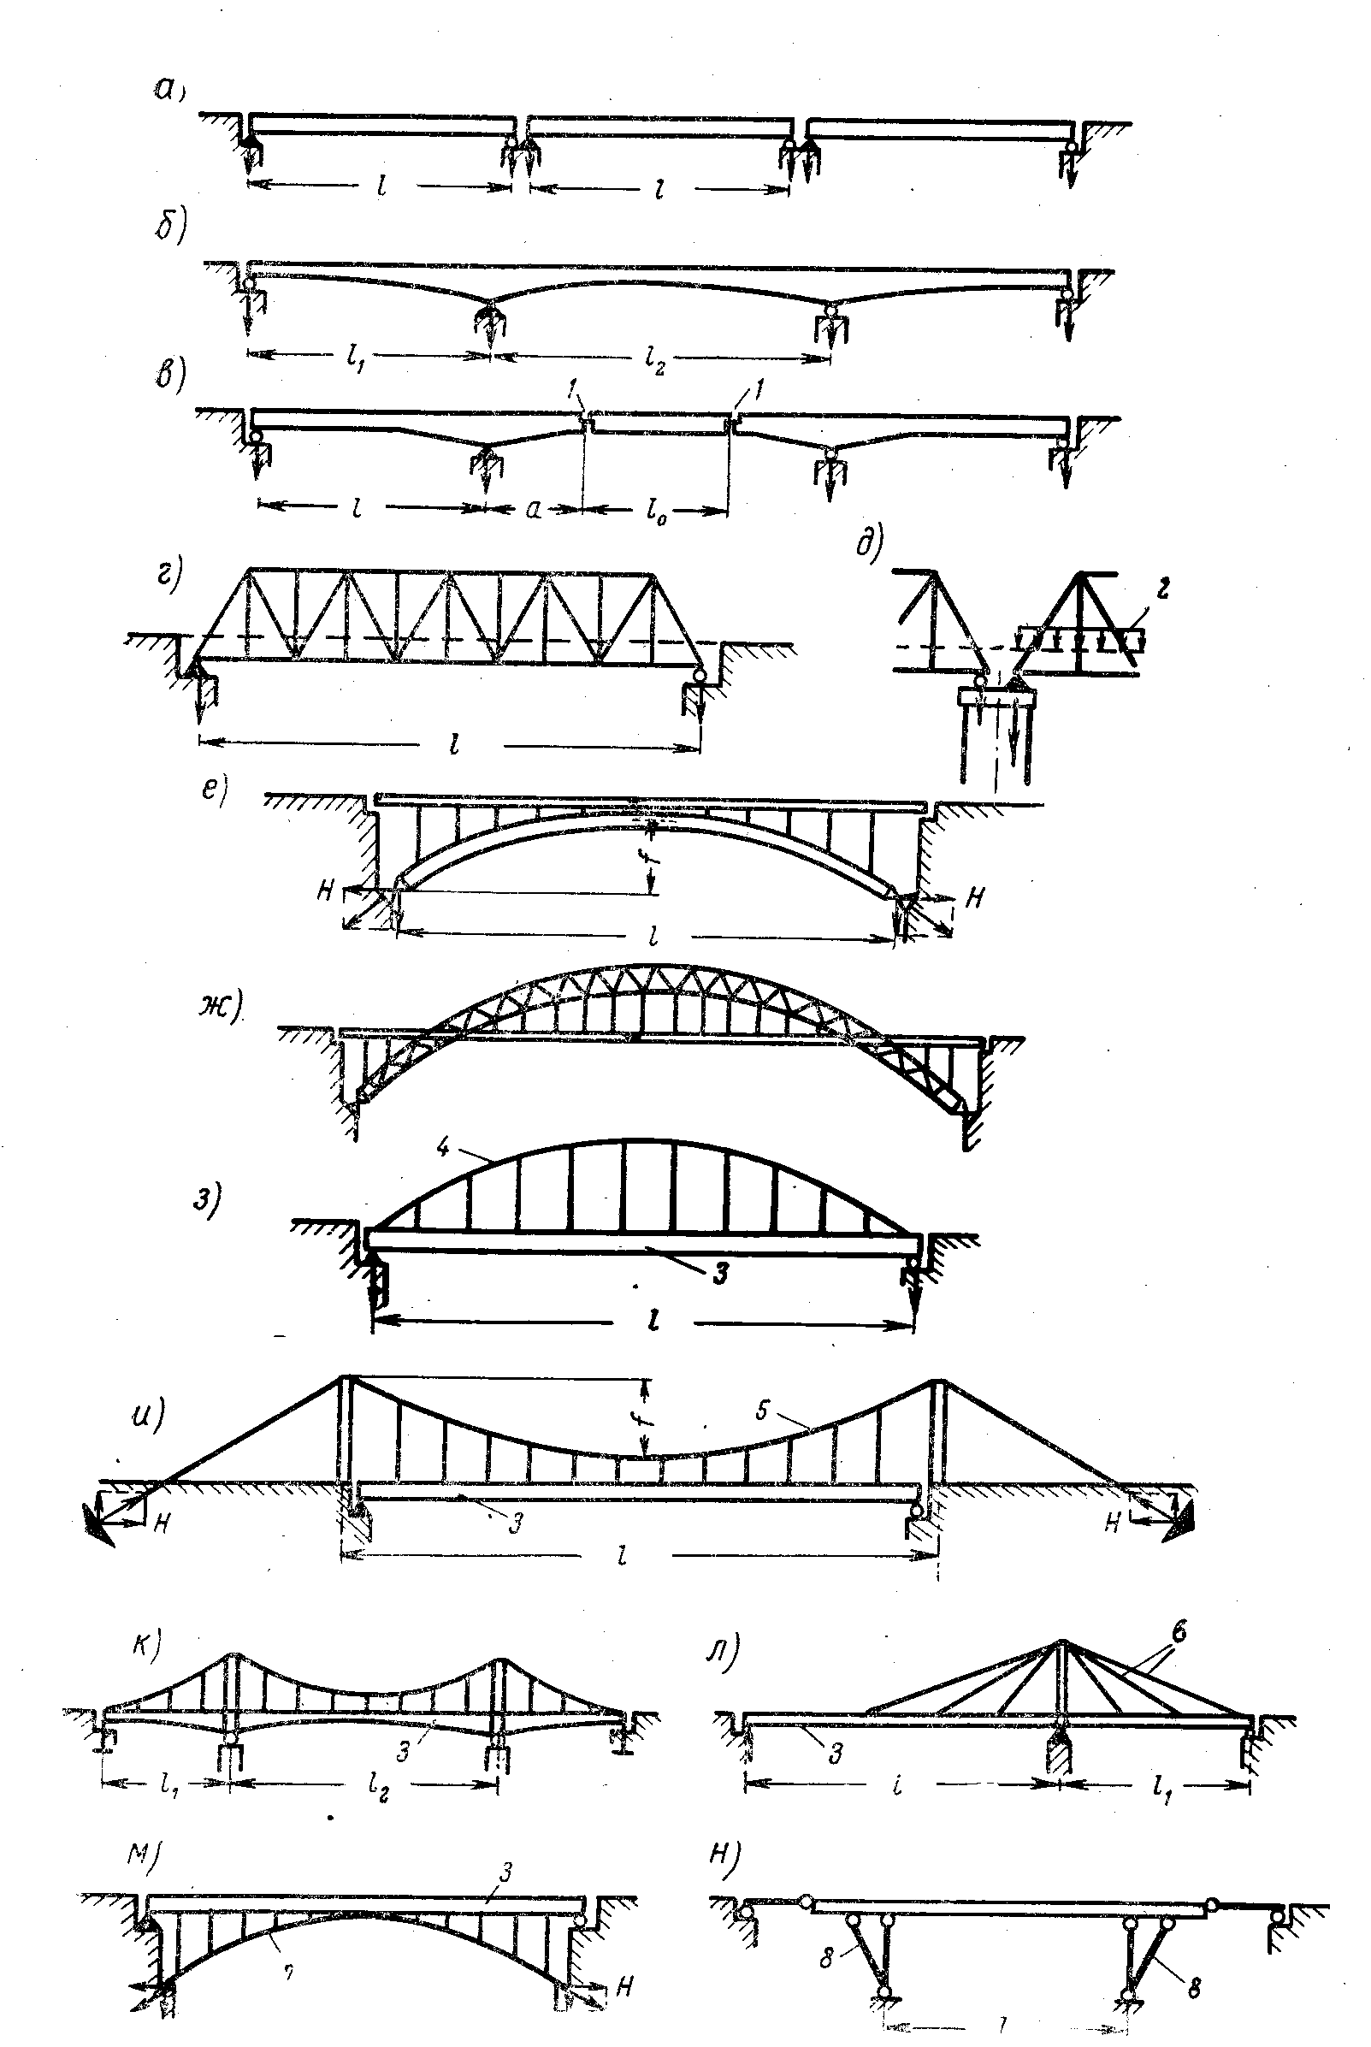
сурет 7.1 –Металл көпірлердің жүйесів

а- ойылған арқалық; б- кесілмеген арқалық; в- консолды арқалық; г,д- ферма; е,ж – аркалар; з,м – құрамдастырылған жүйе; и,к- аспалы көпір; л- жасаулық көпір; н – жақтаулық көпір

7.2 Металл аралық құрылыстардың жүрі бөлігі

Күрделі көпірлердің жүру бөлігі темір-құйматас тақта немесе металл ортожолды тақта түрінде орындалады. Темір-құйматас тақта құрама және бүтін болуы мүмкін.

а) б)
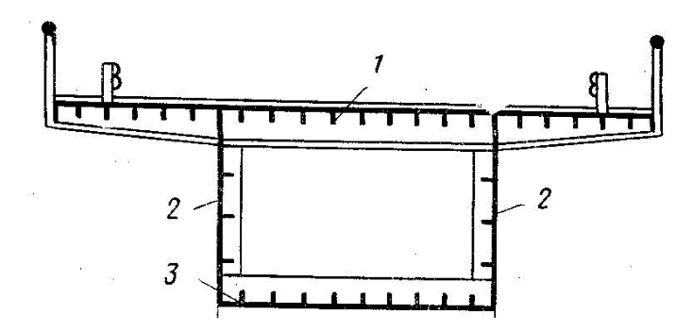
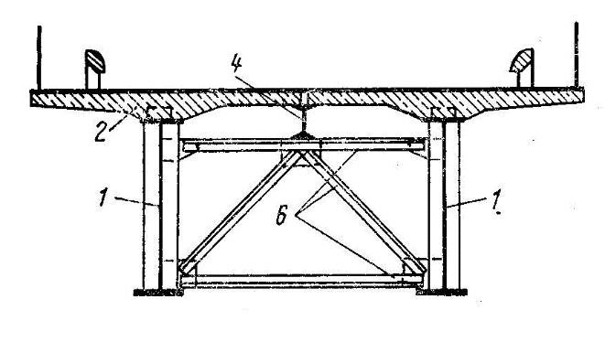

сурет 7.2 – Арқалық аралық құрылыстардың көлденең қимасы

а –жүру бөлігі темір-құйматас тақтадан болатын аралық құрылыс; б- жүру бөлігі орто-жолды тақтадан болатын аралық құрылыс

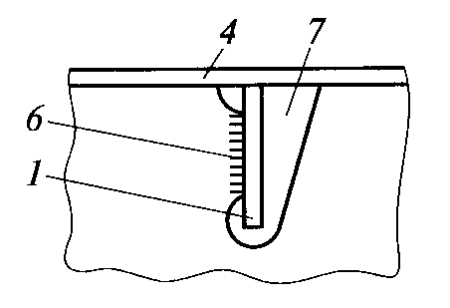
а) б)
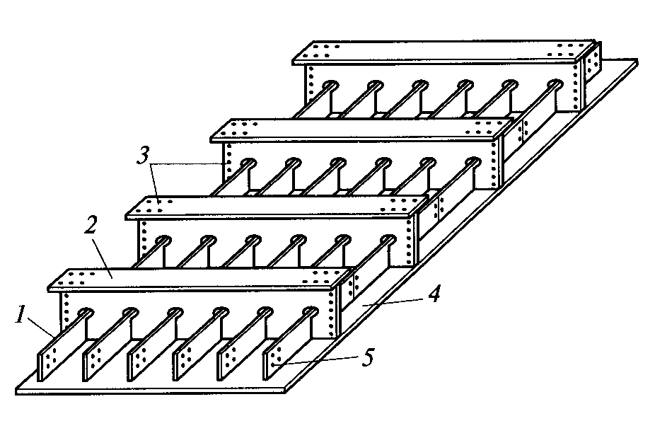

сурет 7.3 – Орто-жолды тақтаның монтаждық блогы

а- астынан қарағандағы көрініс; б – орто-жолды тақтаның түйіні

1- ұзындық бойындағы құбырғалар; 2- көлденең қабырғалар; 3- мықты болттар үшін саңылаулар; 4- төсеніш парағы; 5- қабырғадағы мықты болттар үшін саңылау; 6- пісіру жігі; 7- мықты қабырғадағы ойық

7.3 Толық қабырғалы арқалық металл аралық құрылыстардың құрылымы

II-V санатты жолдардағы толық қабырғалы аралық құрылыстардың көлденең қимасы, әдетте екі арқалықтардан орындалады (сурет 7.2, 7.4). Аралық құрылыстардағы байланыстар кеңістіктік қаттылық және арқалықтардың тұрақтылығын қамтамасыз етеді (сурет 7.4). Жоғарғы көлденең байланыс ролін жиі жүру бөлігінң тақтасы орындайды.
Төменгі көлденең байланыстар аралық құрылыстардың монтаж кезінде қаттылығын қамтамасыз етеді.
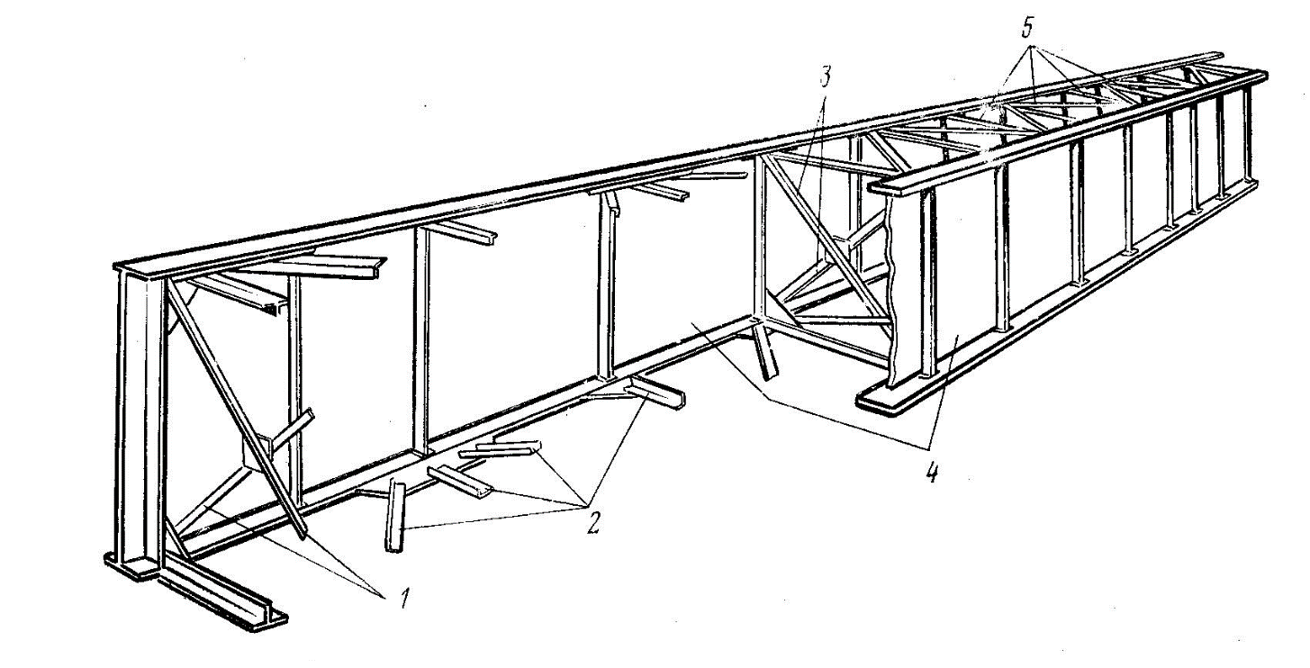

сурет 7.4 – Арақалық аралық құрылыстардың құрылымы

1- көлденең тірек байланыстар; 2- төменгі ұзындық бойынша байланыстар; 3- көлденең байланыстар; 4 – басты арқалықтар; 5- жоғарғы ұзындық бойынша байланыстар

Жүру бөлігінің темір-құйматас тақтасы, әдетте, болат-темір-құйматас аралық құрылыс құра отырып, болат арқалықтармен біріктірілген. Темір-құйматас тақтаның металл арқалықпен бірігу тәсілдері 7.5 суретінде көрсетілген

а) б) в)
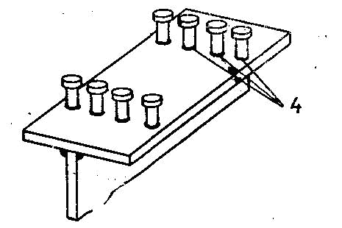
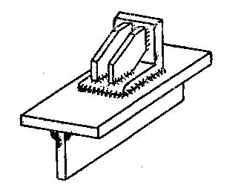
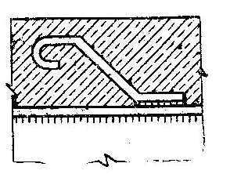

сурет 7.5 – Тіректер құрылым
а- иілгіш тіректер; б- қатты тіректер; в- бастары бар өзектер түріндегі иілгіш тіреулер
Басты арқалықтар пісіру арқылы орындалады. Олар жоғарғы және төменгі ендіктен және қабырғадан тұрады (сурет 7.6). Ендіктердің қалыңдығы мен ені, иілу моменттерінің эпюрасына сәйкес, аралық ұзындығына байланысты өзгереді.
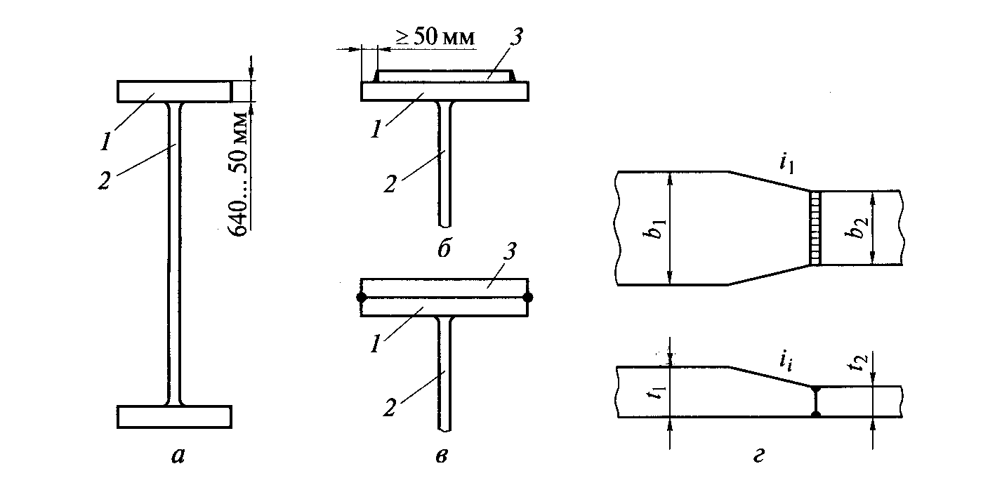

сурет 7.6 – Басты арқалықтардың құрылымы

Қабырғалардың төзімділігі қатаңдық қырларымен қамтамасыз етіледі.
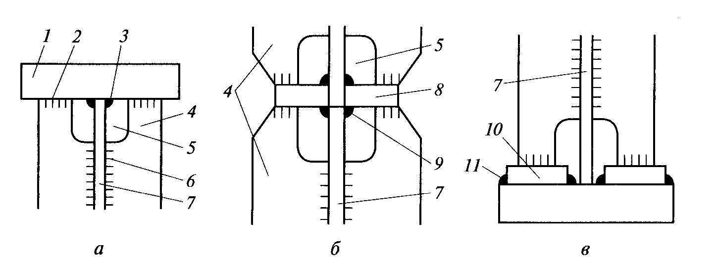

сурет 7.7 – Басты арқалықтардың қатаңдық қырларының құрылымы

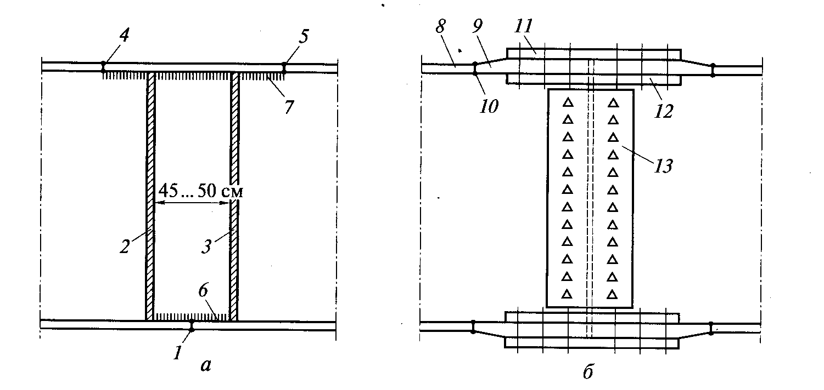
Арқалықтардың монтаждық тоғысуы жоағры төзімді болттарды немесе дәнекерлеуде орындалады (сурет 7.8).

сурет 7.8 – Дәнекер арқалықтардың дәнекер (а) және болттық (б) монтажды түйісулер

1-7 –дәнекер жіктердің орындалу реті; 8 – арқалық белдеуі; 9- компенсатор: 10-дәнекер жік; 11.12 – түйістіру жапсырмалары; 13 – қабырғаның түйістіру жапсырмалары

7.4 Фермалы аралық құрылыста

Фермалы аралық құрылыстардың құндылығы – аз меншікті салмақ, кемшілігі – тоғысу сандарының көптігів. Фермалардың үстімен жүру бойынша кемшілігі – құрылыс биіктігінің үлкендігі.
Қолдану аясы –50 ден 130 м-ге дейінгі ұзындықты аралықтарда.

а) б)
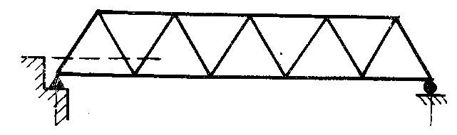
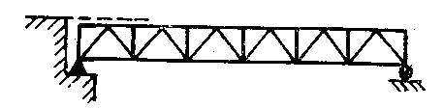

в) г)
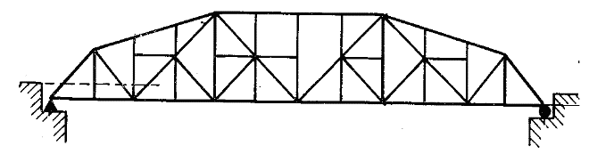
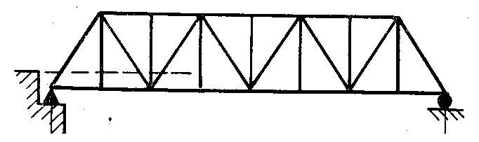

сурет 7.9 –Фермалар сұлбасы
а – үсті бойынша жүру фермасы; б – үшбұрышты керегелі үсті бойынша жүру фермасы; в – үшбұрышты керегелі және қосымша табандары мен салпыншақтары бар ферма; г –шпренгель керегелі ферма
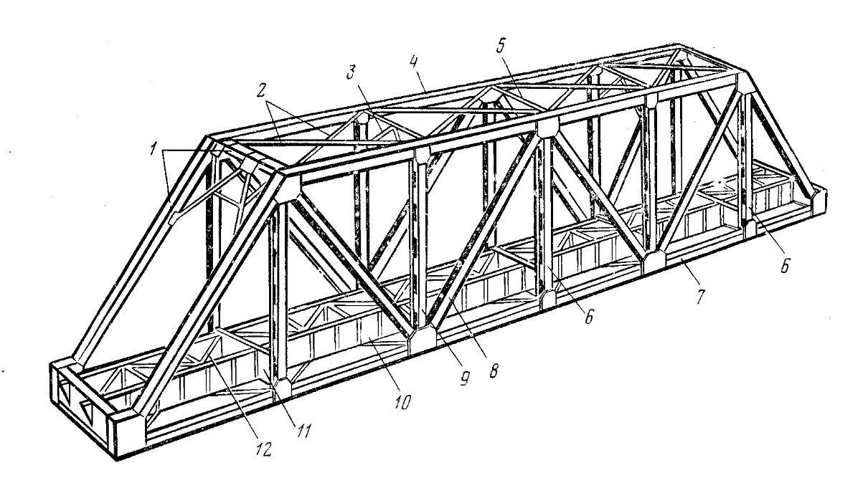

сурет 7.10 – Асты бойынша жүру аралық құрылысы
1 – портал рамасы; 2- ұзындық бойынша байланыстардың тірегі; 3- аралық көлденең байланыстар; 4- жоғарғы белдеу; 5- ұзындық бойынша байланыстардың тірегі; 6- салпыншақ; 7- төменгі белдеу; 8- тіреу; 9- табандық; 10- бойлық арқалықтар; 11- көлденең арқалық; 12- аралық арқалықтардың ұзындық бойынша байланыстары
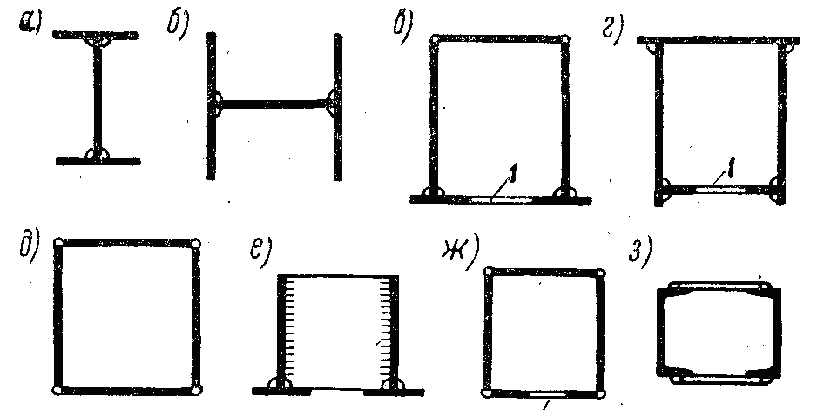

сурет 7.11 – Ферма элементтерінің көлденең қималары

Ферманың элементтері түйіндіде мықты болттар көмегімен байланыстырылады (сурет 7.12).

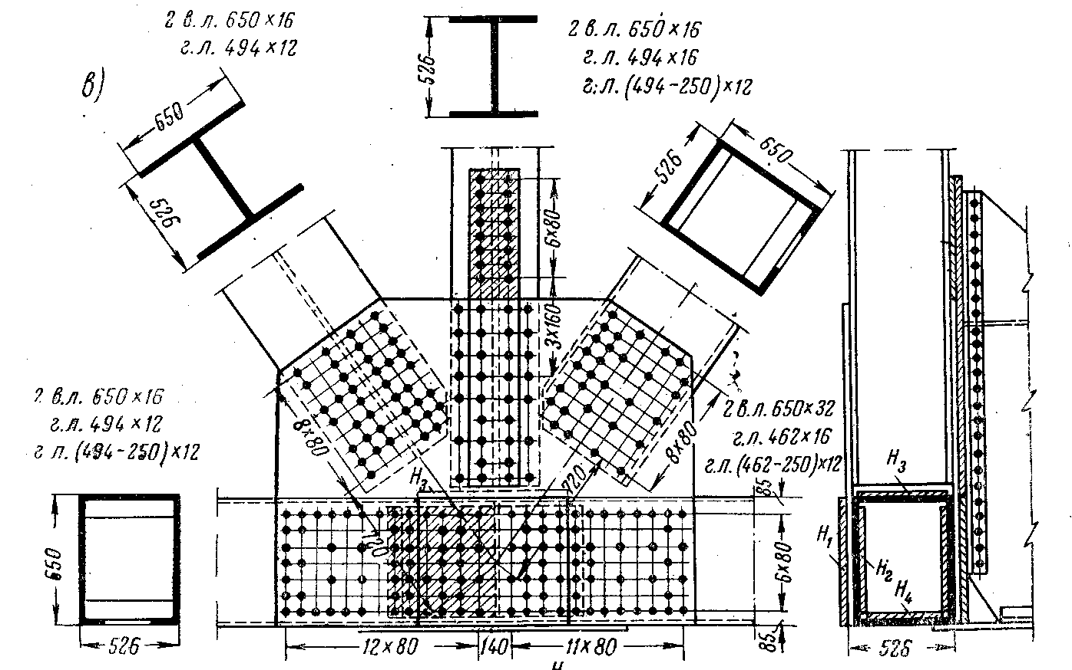

сурет 7.12 – Ферма элементтерінің беріктілігі жоғары болттар арқылы тоғысуы

